# DHP – [Nombre del requerimiento]

## Versiones

|  |  |  |  |  |
| --- | --- | --- | --- | --- |
| Versión | Elaborado por: | Fecha: | Comentarios: | Autoriza: |
| 1.0 | Carlos Madrid | 19/10/2017 | Se agrega requerimiento de Control de Acceso. | Persona que autoriza |
|  |  |  |  |  |
|  |  |  |  |  |
|  |  |  |  |  |

## Resumen

El Control de Acceso abarca desde la página comercial hasta el momento en el que el usuario se encuentra logueado, esto abarca:

* Página comercial
  + Registro
* Página de Login
  + Login

## Página comercial

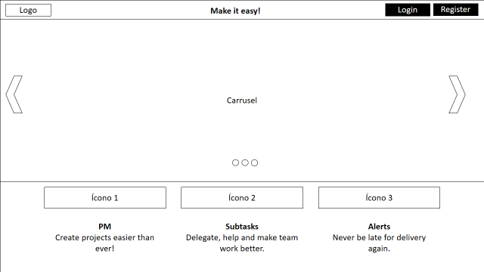

Imagen 1. Pantalla Página Comercial

## Elementos

|  |  |  |  |  |  |  |  |  |
| --- | --- | --- | --- | --- | --- | --- | --- | --- |
| Pantalla | Nombre | Texto | Tipo | Editable | Requerido | Placeholder | Tooltip | Longitud |
| Comercial | logoImg | Texto | Botón | NA | NA | NA | NA | NA |
| Comercial | sloganLabel | Make it easy! | Etiqueta | NA | NA | NA | NA | NA |
| Comercial | registerText | Register | Botón | NA | NA | NA | NA | NA |
| Comercial | loginButton | Login | Botón | NA | NA | NA | NA | NA |
| Comercial | carousel | NA | Carrusel | NA | NA | NA | NA | NA |
| Comercial | icon1 | NA | Imagen | NA | NA | NA | NA | NA |
| Comercial | para1 | PM. Create projects easier than ever! | Párrafo | NA | NA | NA | NA | NA |
| Comercial | icon2 | NA | Imagen | NA | NA | NA | NA | NA |
| Comercial | para2 | Subtasks. Delegate, help and make team work better. | Párrafo | NA | NA | NA | NA | NA |
| Comercial | icon3 | NA | Imagen | NA | NA | NA | NA | NA |
| Comercial | para3 | Alerts. Never be late for delivery again. | Párrafo | NA | NA | NA | NA | NA |

## Descripción

|  |  |
| --- | --- |
| Elemento | Descripción |
| Botón Register | Se enviará al usuario a la Página de Registro. |

## Página de registro

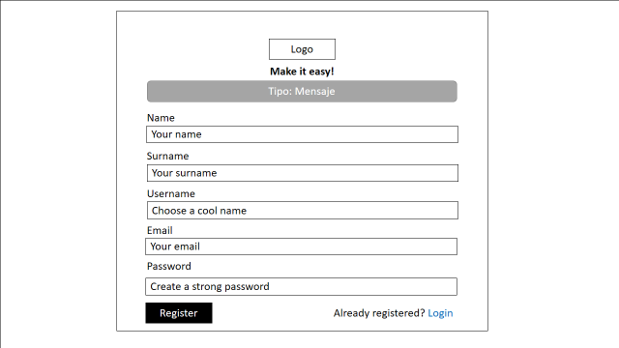

Imagen 2. Pantalla Página de Registro

## Elementos

|  |  |  |  |  |  |  |  |  |
| --- | --- | --- | --- | --- | --- | --- | --- | --- |
| Pantalla | Nombre | Texto | Tipo | Editable | Requerido | Placeholder | Tooltip | Longitud |
| Registro | logoImg | NA | Imagen | NA | NA | NA | NA | NA |
| Registro | sloganLabel | Make it easy! | Etiqueta | NA | NA | NA | NA | NA |
| Registro | registroMensaje | [dinámico] | Mensaje de bootstrap | NA | NA | NA | NA | NA |
| Registro | nameLabel | Name | Etiqueta | NA | NA | NA | NA | NA |
| Registro | nameText | [vacío] | Texto | Si | Si | Your name | Write your name | 1-50 |
| Registro | surnameLabel | Surname | Etiqueta | NA | NA | NA | NA | NA |
| Registro | surnameText | [vacío] | Texto | Si | Si | Your surname | Write your surname | 1-50 |
| Registro | userLabel | Username | Etiqueta | NA | NA | NA | NA | NA |
| Registro | userText | [vacío] | Texto | Si | Si | Choose a cool name | Write your username | 1-20 |
| Registro | emailLabel | Email | Email | NA | NA | NA | NA | NA |
| Registro | emailText | [vacío] | Texto | Si | Si | Your email | Write your email | 1-50 |
| Registro | passwordLabel | Password | Password | NA | NA | NA | NA | NA |
| Registro | passwordText | [vacío] | Texto | Si | Si | Create a strong password | Create your password | 8-12 |
| Registro | registerButton | Register | Botón | NA | NA | NA | NA | NA |
| Registro | loginLabel | Already registered? | Etiqueta | NA | NA | NA | NA | NA |
| Registro | loginLink | Login | Link | NA | NA | NA | NA | NA |

## Descripción

|  |  |
| --- | --- |
| Elemento | Descripción |
| Botón Register | El sistema realizará las validaciones.   1. Si algún campo no cumple las validaciones, se mostrará el mensaje de tipo Warning indicando el error. 2. Si las validaciones son correctas, el sistema verificará si el nombre de usuario o el correo electrónico ya se encuentran registrados.    1. Si ya se encuentran registrados, se mostrará el mensaje de tipo Warning siguiente: “The [username]/[email address] is already registered. Check your information or log in.”    2. Si no están registrados, el sistema registrará al nuevo usuario en la base de datos y mostrará el mensaje de tipo Success siguiente: “You are now a member of Virgo!”.   Si hay algún error de conexión, se indicará al usuario con el mensaje de tipo Error siguiente: “There was a problema while making this operation. Please try again later.”. |
| Link Login | Se enviará al usuario a la página de Login. |

## Página de Login

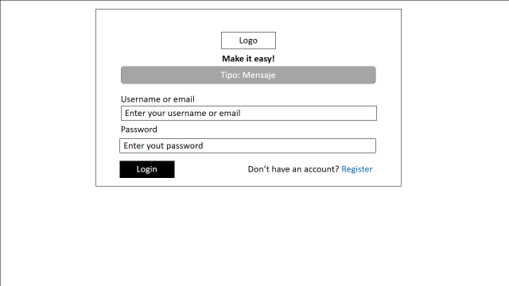

Imagen 3. Pantalla de Página de Login

## Elementos

|  |  |  |  |  |  |  |  |  |
| --- | --- | --- | --- | --- | --- | --- | --- | --- |
| Pantalla | Nombre | Texto | Tipo | Editable | Requerido | Placeholder | Tooltip | Longitud |
| Login | logoImg | NA | Imagen | NA | NA | NA | NA | NA |
| Login | sloganLabel | Make it easy! | Etiqueta | NA | NA | NA | NA | NA |
| Login | loginMensaje | [dinámico] | Mensaje de bootstrap | NA | NA | NA | NA | NA |
| Login | userEmailLabel | Username or email | Texto | NA | NA | NA | NA | NA |
| Login | userEmailText | NA | Texto | Si | Si | Enter your username or email | NA | 1-50 |
| Login | passwordLabel | Password | Etiqueta | NA | NA | NA | NA |  |
| Login | passwordText | [vacío] | Password |  | Si | Enter your password | NA | 8-12 |
| Login | loginButton | Login | Botón | NA | NA | NA | NA | NA |
| Login | registerLabel | Don’t have an account? | Etiqueta | NA | NA | NA | NA | NA |
| Login | registerButton | Register | Link | NA | NA | NA | NA | NA |

## Descripción

|  |  |
| --- | --- |
| Elemento | Descripción |
| Botón Login | El sistema realizará las validaciones.   1. Si algún campo no cumple las validaciones, se mostrará el mensaje de tipo Warning indicando el error. 2. Si las validaciones son correctas, el sistema verificará primero si el nombre de usuario o el correo electrónico existen, y posteriormente revisará si la contraseña es correcta.    1. Si el usuario o correo electrónico no existen, o la contraseña no ex correcta, se mostrará el mensaje de tipo Warning siguiente: “The username/email address, or password are incorrect. Please check your information or register.”.    2. Si los datos son correctos, se enviará al usuario a la página Principal.   Si hay algún error de conexión, se indicará al usuario con el mensaje de tipo Error siguiente: “There was a problema while making this operation. Please try again later.”. |
| Link Register | Se enviará al usuario a la página de Registro. |